«10-ти часовя программа по ПДД для 1 - 4 классов».

Муниципальное казённое общеобразовательное учреждение

МКОУ«Шилягинская СОШ»

УТВЕРЖДАЮ:

______________

Директор МКОУ «Шилягинская СОШ»

Курбанова Р.Н.

**ДЕСЯТИЧАСОВАЯ ПРОГРАММА**

по изучению правил дорожного движения и профилактике дорожно-транспортного травматизма для 1 класса.

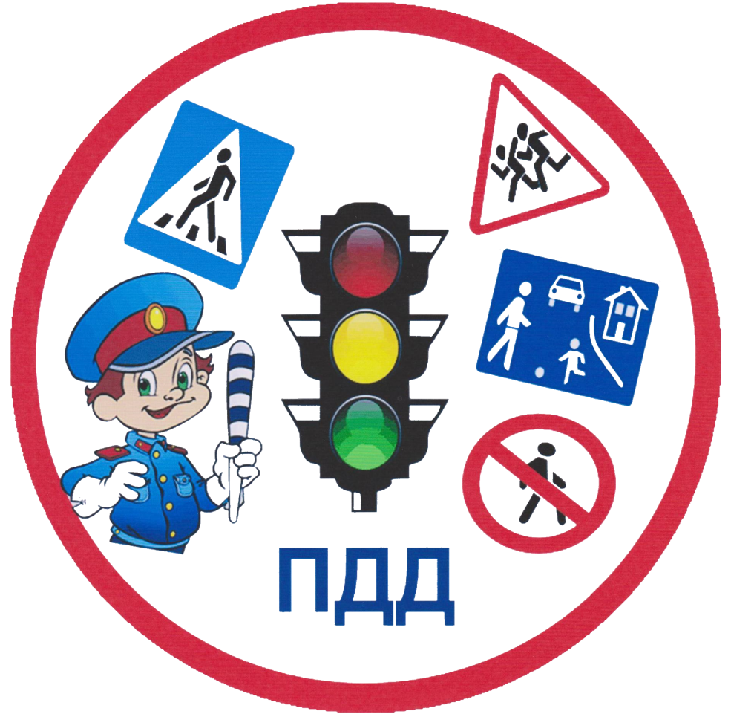

**Разработчик программы:**

**учитель начальных классов**

**Байзиева Н.Б.**

**2024г**

**ПОЯСНИТЕЛЬНАЯ ЗАПИСКА**

Ежегодно в нашей стране в дорожно – транспортных происшествиях гибнет около 40 тысяч человек, не считая покалеченных и травмированных. И почти каждый десятый погибший – ребенок! В настоящее время из года в год стремительно растет число транспорта. Иногда приходится видеть аварийные ситуации на дорогах, где виновниками являются как водители, так и пешеходы, среди которых есть дети.

Это происходит во многом потому, что учащиеся или не знают правил безопасного движения на улицах и дорогах, или нарушают их, не сознавая опасных последствий этих нарушений.

Поэтому очень важно воспитывать у детей чувство дисциплинированности, добиваться, чтобы соблюдение правил безопасного движения на улицах и дорогах стало для них привычкой.

В связи с этим большое значение приобретает изучение в школе правил безопасного поведения на улицах и дорогах. Следует воспитывать у обучающихся неукоснительное выполнение на практике правил дорожного движения – закона улиц и дорог, соблюдение которого является их обязанностью.

Проблема детского дорожно-транспортного травматизма по-прежнему сохраняет свою актуальность. Необходимы все более разнообразные дифференцированные формы работы с детьми.

Данная программа составлена для того, чтобы дети успешно усвоили правила дорожного движения, узнали историю возникновения правил дорожного движения, смогли ориентироваться в дорожных ситуациях, на практике применяли свои знания.

При составлении программы учтены рекомендации работников ГИББД, интересы детей, возрастные особенности.

Программа ориентирована на все возрастные группы учащихся. Каждое занятие по программе помогает обучающимся успешно усвоить правила дорожного движения, узнать их историю. В программу входят занятия, которые помогают детям ориентироваться в дорожных ситуациях и на практике применять полученные знания.

**Сроки проведения:**учебный год.

**Ожидаемые результаты: р**еализация программы предполагает создание системы воспитания в культуры поведения обучающихся на дорогах и улицах, что будет способствовать созданию условий для формирования мотивационно-поведенческой культуры ребенка в условиях общения с дорогой.

**Цель**

Профилактика детского дорожно-транспортного травматизма

**Задачи**

Знакомство с историей правил дорожного движения.

Развитие дорожной грамотности детей.

Совершенствование навыков ориентировки на дороге.

Формирование мотивационно - поведенческой культуры ребенка в условиях общения с дорогой.

Повышение ответственности детей за свое поведение на дорогах.

Программа ориентирована на учащихся 1 класса.

Данная программа определяет систему воспитания культуры поведения обучающихся на дорогах и улицах.

**ТЕМАТИЧЕСКИЙ ПЛАН для 1 КЛАССА (10 ЧАСОВ)**

|  |  |  |  |
| --- | --- | --- | --- |
| № **п/п** | **Тема** | **Цель занятия, содержание** | **Кол-во часов** |
| **1.** | **Путешествие в страну дорожного движения**  **(сентябрь)** | **Цель занятия:**формировать и развивать у учащихся целостное восприятие окружающей дорожной среды, наблюдательность; учить выбирать наиболее безопасный путь в школу и домой. Показать учащимся опасные места вокруг школы, объекты, закрывающие обзор улиц и дорог. Научить первоклассников видеть движение машин, концентрировать внимание на них, слышать звуки, шум приближающихся машин, адекватно реагировать на изменяющуюся дорожную обстановку.  Содержание:   * дорога в школу и домой; * экскурсия по маршруту одного из учащихся к его дому и другого от дома в школу; * обсуждение на маршруте и после возвращения – в классе наиболее опасных мест пути; * зачем нужны правила дорожного движения? * когда они появились и какую пользу приносят? * опасности, которые несет транспорт человеку; | 1 |
| **2.** | **Правила дорожного движения**  (ноябрь) | **Цель занятия:**сформировать у учащихся понятие «участник дорожного движения», развить умение оценивать действия водителей, пешеходов, пассажиров как правильные – безопасные и неправильные – опасные; расширить словарный запас по дорожной лексике, используя специальные задания в учебной книжке – тетради.  Содержание:   * пешеход, водитель, пассажир; * виды транспортных средств; * виды пешеходных переходов. Знаки и обозначения; * почему подземный и надземный переходы полностью безопасны? | 1 |
| **3.** | **Правила дорожного движения.**  **(декабрь)** | **Цель занятия:**формировать, развивать у учащихся целостное восприятие окружающей дорожной среды; провести анализ типичных ошибок в поведении детей на улицах и дорогах.  **Содержание:**   * опасные места на улицах и дорогах; * опасность выхода на проезжую часть из-за стоящих машин, объектов, ограничивающих обзор дороги; * поведение детей во дворах, на улицах, дорогах; * ознакомление с элементами, обеспечивающими безопасность (знаки «Пешеходный переход», «Дети» и др.); * обозначение переходов; * знак «Движение пешеходов запрещено». | 1 |
| **4.** | **Правила поведения на зимней дороге.**  **(декабрь)** | **Цель занятия:**дать первоклассникам новое понятие – «светофор», объяснить его световые сигналы и научить безопасно переходить улицу по зеленому сигналу светофора. Объяснить, в чем различие светофоров для водителей и для пешеходов; приучить к дисциплине на дороге, вырабатывать привычку переходить улицу только на разрешающий сигнал светофора и жест регулировщика.  Содержание:   * первичное понятие о светофоре; * как перейти улицу и дорогу, используя сигналы светофора и жесты регулировщика? * места перехода проезжей части дороги; * как нарушители подвергают опасности свою жизнь и жизнь других пешеходов, водителей и пассажиров;   Игра «Светофор».  **Игра «Водители и пешеходы».** | 1 |
| **5.** | **Осторожно, улица!**  **(январь)** | **Цель занятия:**сформировать у учащихся представление о значении новых терминов: «тротуар», «пешеходная дорожка» и «обочина», научить правилам дисциплинированного поведения, умению предвидеть опасность, воспитывать наблюдательность, осторожность.  Содержание:   * тротуар; * пешеходная дорожка; * обочина; * нахождение у края тротуара рядом с дорогой; * правила, которые надо соблюдать.   Игра «Водители и пешеходы». | 1 |
| **6.** | **Что такое проезжая часть дороги,**  **неожиданности улицы без интенсивного**  **движения?**  **(февраль)** | **Цель занятия:**ознакомить учащихся с новыми терминами; сформировать чувство предвидения опасности, закрепить правило движения по тротуару, пешеходной дорожке и обочине.  Содержание:   * **проезжая часть дороги;** * двор и внутриквартальные проезды – чем они опасны; * опасности от транспорта внутри двора; * зачем устанавливают знаки: «Дети», «Жилая зона», «Ограничение максимальной скорости», «Стоянка запрещена», «Въезд запрещен». Как они помогают обеспечить безопасность? | 1 |
| **7.** | **Пешеходный переход. Что такое**  **перекресток?**  **(март)** | **Цель занятия:**повторить и закрепить знания о проезжей части дороги и правилах движения по тротуару, пешеходной дорожке и обочине; сформировать представление о пешеходных переходах; воспитывать дисциплинированность в соблюдении правил перехода улицы и дороги.  Содержание:   * понятие регулируемого и не регулируемого перекрестка; * места и границы пешеходных переходов; * повторить сигналы и жесты регулировщика через игру.   **Игра «Образцовый пешеход».** | 1 |
| **8.** | **Что означают**  **дорожные знаки.**  **(апрель)** | **Цель занятия:**ознакомить учащихся со значением дорожных знаков для пешеходов, научить понимать их схематическое изображение для правильной ориентации на улицах и дорогах.  Содержание:   * дорожный знак; * наличие знаков на маршрутах учащихся в школу и домой. Объяснение необходимости их установки; * зачем пешеходу нужно их знать? * значение знаков. | 1 |
| **9-10.** | **Заключительное занятие по пройденному**  **материалу.**  **(май)** | Раздел «Основы медицинских знаний и оказание первой медицинской помощи»   * как себя вести при дорожно-транспортном происшествии (ДТП)? Вызов милиции «02» и скорой помощи «03»; * травмы кожи, оказание первой медицинской помощи.   **Итоговое тестирование для 1 класса.** | 2 |